Những nữ khoa học gia làm thay đổi lịch sử thế giới

(Dân trí) - Lịch sử khoa học thế giới chứng kiến sự xuất hiện của rất nhiều nhà khoa học nữ tài năng, với những nghiên cứu và đóng góp làm thay đổi lịch sử nhân loại. Dưới đây là một vài cái tên tiêu biểu.

Ai là những nhà khoa học vĩ đại nhất mọi thời đại? Nhiều người sẽ nghĩ ngay đến những cái tên như Albert Einstein, Isaac Newton hoặc một tên tuổi lớn nào đó, nhưng rất ít người kể ra những cái tên của các nhà khoa học nữ trong danh sách của mình.

Thực tế cho thấy rằng các nhà khoa học nữ thường bị lãng quên, dù họ có những đóng góp không hề nhỏ cho sự phát triển của khoa học. Thậm chí ngay cả trong giai đoạn lịch sử phái nữ bị xem nhẹ và không được học hành đầy đủ, nhiều nhà khoa học nữ vẫn có những nghiên cứu, phát minh mang tính đột phá và đặt nền móng cho sự phát triển của khoa học sau này.

Nhân ngày Quốc tế Phụ nữ 8/3, hãy cùng điểm qua những nhà khoa học nữ nổi bật vì những đóng góp của họ cho sự phát triển của nhân loại.

Ada Lovelace - Nhà toán học

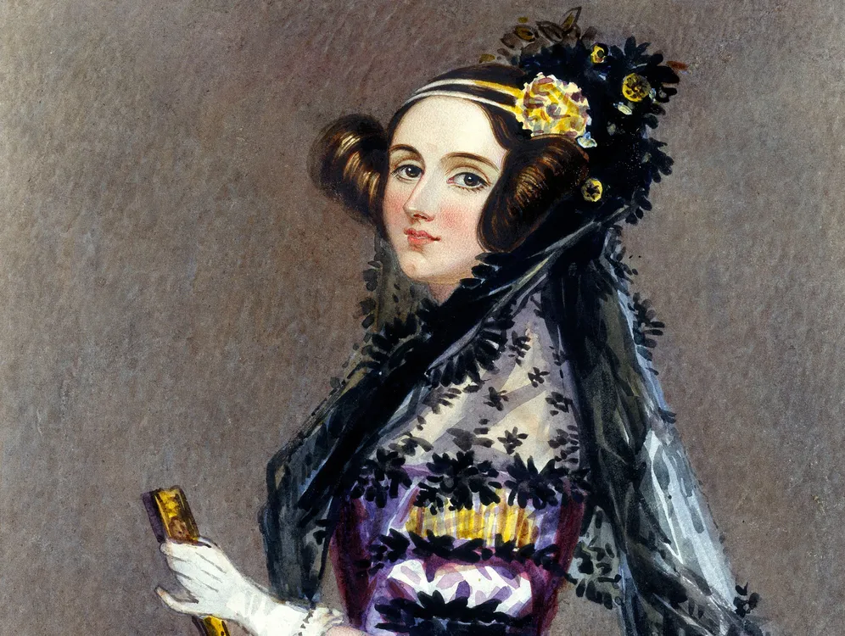

Ada Lovelace được xem là lập trình viên đầu tiên trong lịch sử nhân loại (Ảnh: Wikipedia).

Ada Lovelace (sinh 10/12/1815 - mất 27/11/1852) là nhà toán học và nhà văn người Anh. Bà nổi tiếng với công trình nghiên cứu về Máy phân tích (Analytical Engine), mô hình máy tính chạy bằng hơi nước và được xem là dạng máy tính cơ học đa năng đầu tiên trong lịch sử. Bà cũng được xem là lập trình viên đầu tiên trong lịch sử.

Ada Lovelace thể hiện niềm đam mê với toán học từ khi còn nhỏ. Do sinh ra trong một gia đình giàu có, bà được học cùng những nhà toán học nổi tiếng thời bấy giờ như Mary Somerville và Augustus de Morgan.

Đáng tiếc, Ada Lovelace qua đời vào năm 1852 vì ung thư tuyến tụy, khi mới 36 tuổi. Những nghiên cứu của bà về Máy phân tích đã tạo tiền đề cho những nghiên cứu sau này. Chiếc máy này chỉ thực sự được hoàn thiện và ra đời vào năm 1873.

Ada Lovelace cũng là người đã đề xuất ý tưởng về việc sử dụng máy móc để tính toán, tạo ra âm nhạc hoặc tranh vẽ. Thực tế cho thấy những ý tưởng của bà ngày nay đã trở thành sự thật.

Marie Curie - Nhà vật lý học và hóa học

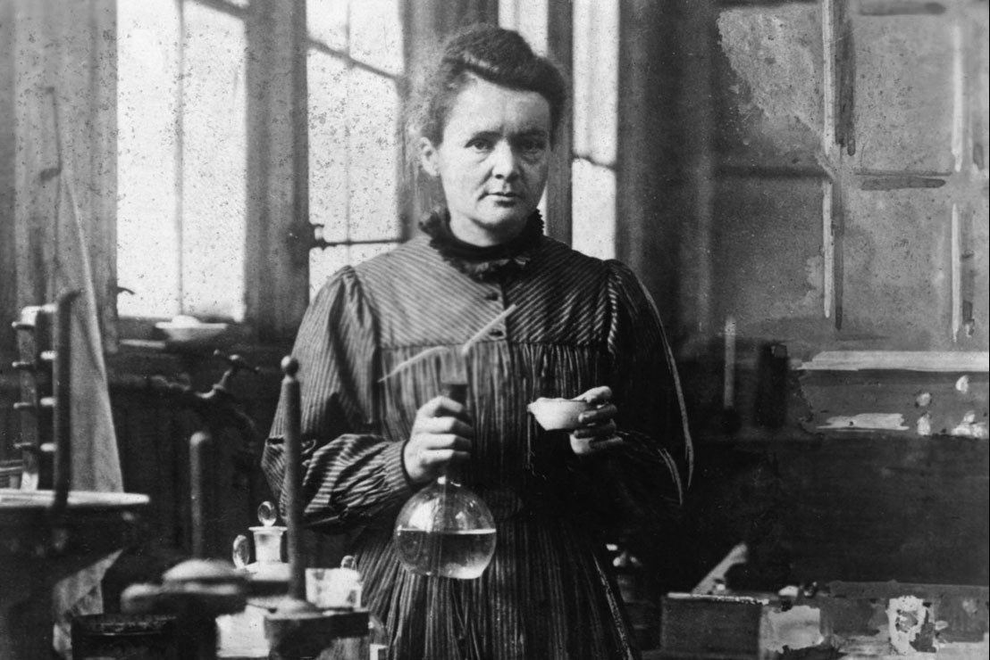

Marie Curie là người duy nhất cho đến nay nhận được 2 giải Nobel trong 2 lĩnh vực khác nhau, vật lý và hóa học (Ảnh: Getty).

Marie Curie (tên khai sinh Maria Skłodowska, sinh 7/11/1867 - mất 4/7/1934) là một trong những nhà khoa học vĩ đại nhất trong lịch sử, nhờ những tiên phong trong nghiên cứu về phóng xạ. Marie Curie sinh ra tại Warsaw, Ba Lan, trong một gia đình giáo viên nên thể hiện niềm đam mê với khoa học từ nhỏ.

Khi trưởng thành, bà theo học tại Đại học Sorbonne, Pháp, nơi bà gặp chồng của mình - Pierre Curie. Cả 2 đã nghiên cứu về phóng xạ và khám phá ra các nguyên tố polonium và radium; phát minh ra các kỹ thuật để phân lập đồng vị phóng xạ và ứng dụng chúng vào y học…

Năm 1903, Marie Curie trở thành người phụ nữ đầu tiên trong lịch sử giành được giải Nobel và cũng là người duy nhất cho đến nay được trao giải Nobel 2 lần cho 2 lĩnh vực khác nhau (vật lý và hóa học).

Marie Curie qua đời vì thiếu máu ác tính vào năm 1934, hậu quả của việc tiếp xúc lâu dài với phóng xạ khi nghiên cứu khoa học.

Ngô Kiện Hùng - Nhà vật lý học

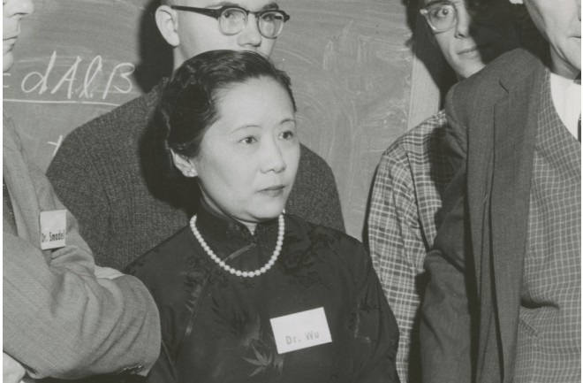

Ngô Kiện Hùng, được mệnh danh "Marie Curie Trung Quốc", là người đã góp phần phá vỡ định kiến về giới trong lĩnh vực khoa học (Ảnh: Pinterest).

Ngô Kiện Hùng (Chien-Shiung Wu, sinh năm 1912, mất 1997) là một nhà vật lý thực nghiệm người Mỹ gốc Hoa. Bà là một chuyên gia trong lĩnh vực phóng xạ và từng được mời tham gia vào Dự án Manhattan để phát triển bom nguyên tử của Mỹ.

Ngô Kiện Hùng sinh ra tại Thượng Hải, Trung Quốc, thể hiện niềm đam mê khoa học từ nhỏ. Sau khi tốt nghiệp Đại học Nam Kinh, Trung Quốc, bà sang Mỹ làm nghiên cứu sinh vào năm 24 tuổi và định cư tại đây.

Bà được mệnh danh là "Nữ hoàng Phân rã beta" khi tiên phong trong lĩnh vực nghiên cứu phân rã beta và có những đóng góp quan trọng cho sự phát triển của vật lý hạt nhân. Bà cũng là người đã góp phần phá vỡ định kiến về giới trong lĩnh vực khoa học.

Ngô Kiện Hùng qua đời tại thành phố New York, Mỹ, vào năm 1997.

Katherine Johnson - Nhà toán học

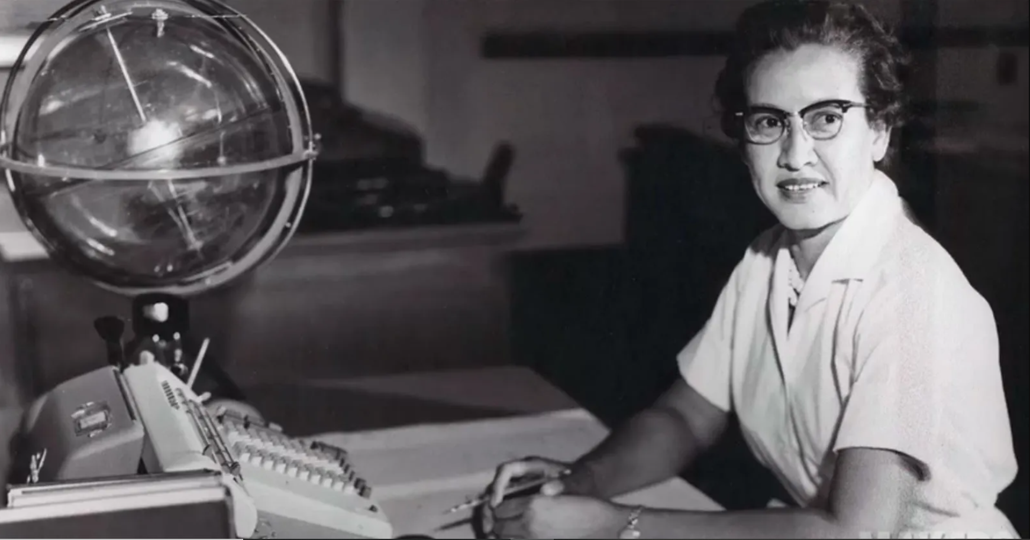

Katherine Johnson được xem là huyền thoại tại NASA, nổi tiếng với khả năng tính toán bằng tay (Ảnh: NASA).

Katherine Johnson, sinh năm 1918, là một trong những nhà toán học lỗi lạc và có đóng góp quan trọng cho những dự án khám phá vũ trụ của NASA.

Sau khi tốt nghiệp đại học, bà làm việc tại Ủy ban Cố vấn Quốc gia về Hàng không (NACA) vào năm 1953, sau này trở thành Cơ quan Hàng không và Vũ trụ Quốc gia (NASA). Tại đây, bà đã có những kết quả tính toán trong cơ học quỹ đạo, đóng vai trò quyết định đến sự thành công của chuyến bay vào không gian đầu tiên có người lái của NASA (năm 1961), sau đó là chuyến bay đầu tiên của con người lên Mặt Trăng (1969).

Katherine Johnson nổi tiếng với khả năng tính toán bằng tay và cho kết quả chính xác đáng kinh ngạc. Bà làm việc tại NASA trong hơn 35 năm và được xem là "nhân vật có vai trò lịch sử trong quá trình khám phá vũ trụ của NASA".

Bà qua đời vào ngày 24/2/2020 tại quê nhà, bang Virginia.

Rosalind Franklin - Nhà hóa học

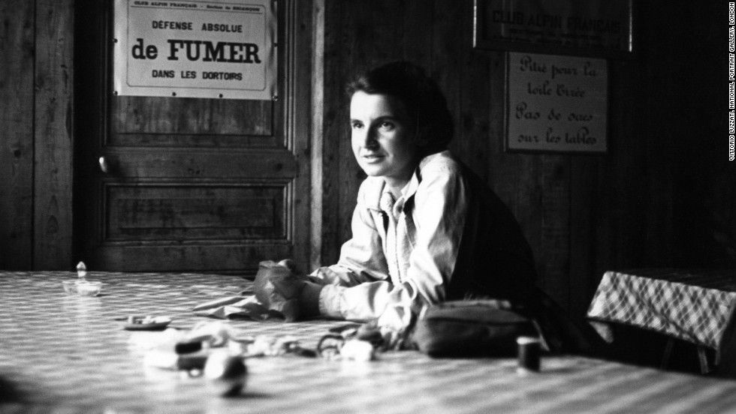

Rosalind Franklin qua đời trước khi công trình nghiên cứu của mình được ghi nhận và vinh danh giải Nobel (Ảnh: Getty).

Rosalind Franklin (sinh 1920, mất 1958) là nhà khoa học người Anh, tiên phong trong lĩnh vực X-quang DNA. Bà thường xuyên sử dụng tia X để tìm hiểu về cấu trúc tinh thể của DNA và có công trình nghiên cứu mang tính đột phá trong việc khám phá cấu trúc xoắn kép của DNA.

Bà qua đời vào tháng 4/1958 tại London, Anh, vì ung thư buồng trứng. 4 năm sau khi bà qua đời, các đồng nghiệp làm chung công trình nghiên cứu của bà đã được nhận giải Nobel.

Vera Rubin - Nhà thiên văn học

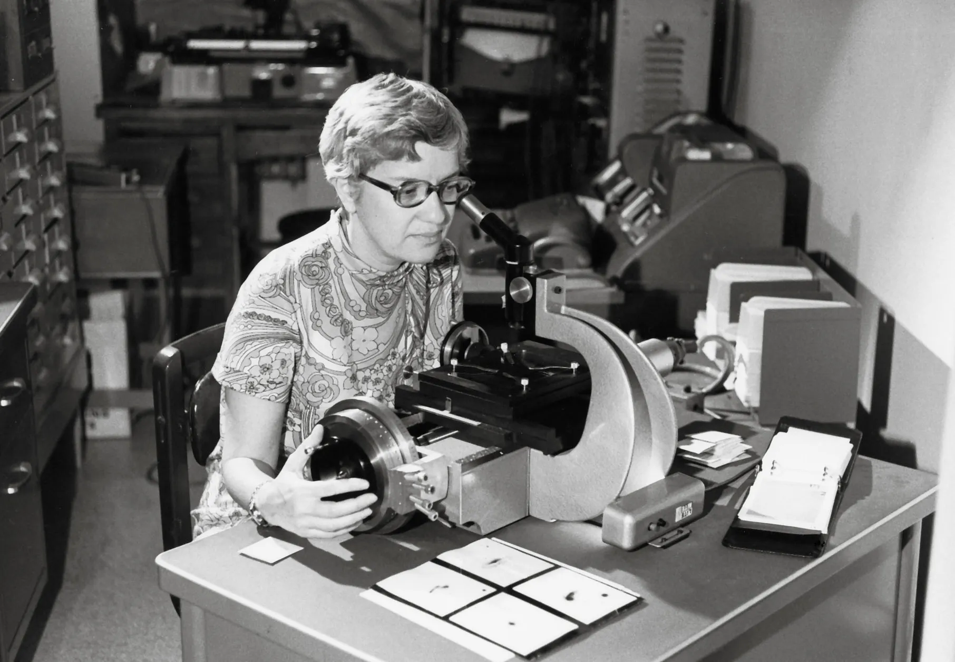

Vera Rubin là một trong những nhà thiên văn học quan trọng nhất thế kỷ XX (Ảnh: Vassar College Library).

Vera Rubin (sinh 1928, mất 2016) là nhà thiên văn học tiên phong trong khám phá ra vật chất tối, là loại vật chất bí ẩn chiếm khoảng 85% vật chất trong vũ trụ. Nó được gọi là "tối" vì không phát ra hay phản xạ bất kỳ bức xạ điện từ nào, khiến chúng ta không thể quan sát trực tiếp. Tuy nhiên, các nhà khoa học có thể suy ra sự tồn tại của vật chất tối thông qua những ảnh hưởng hấp dẫn của nó lên các vật thể khác trong vũ trụ.

Vera Rubin cũng có những nghiên cứu giúp phát hiện ra sự bất thường trong chuyển động quay của các thiên hà, giúp góp phần tăng sự hiểu biết của nhân loại về vũ trụ. Bà được đánh giá là một trong những nhà thiên văn học quan trọng nhất trong thế kỷ XX.

Flossie Wong-Staal - Nhà virus học và sinh học phân tử

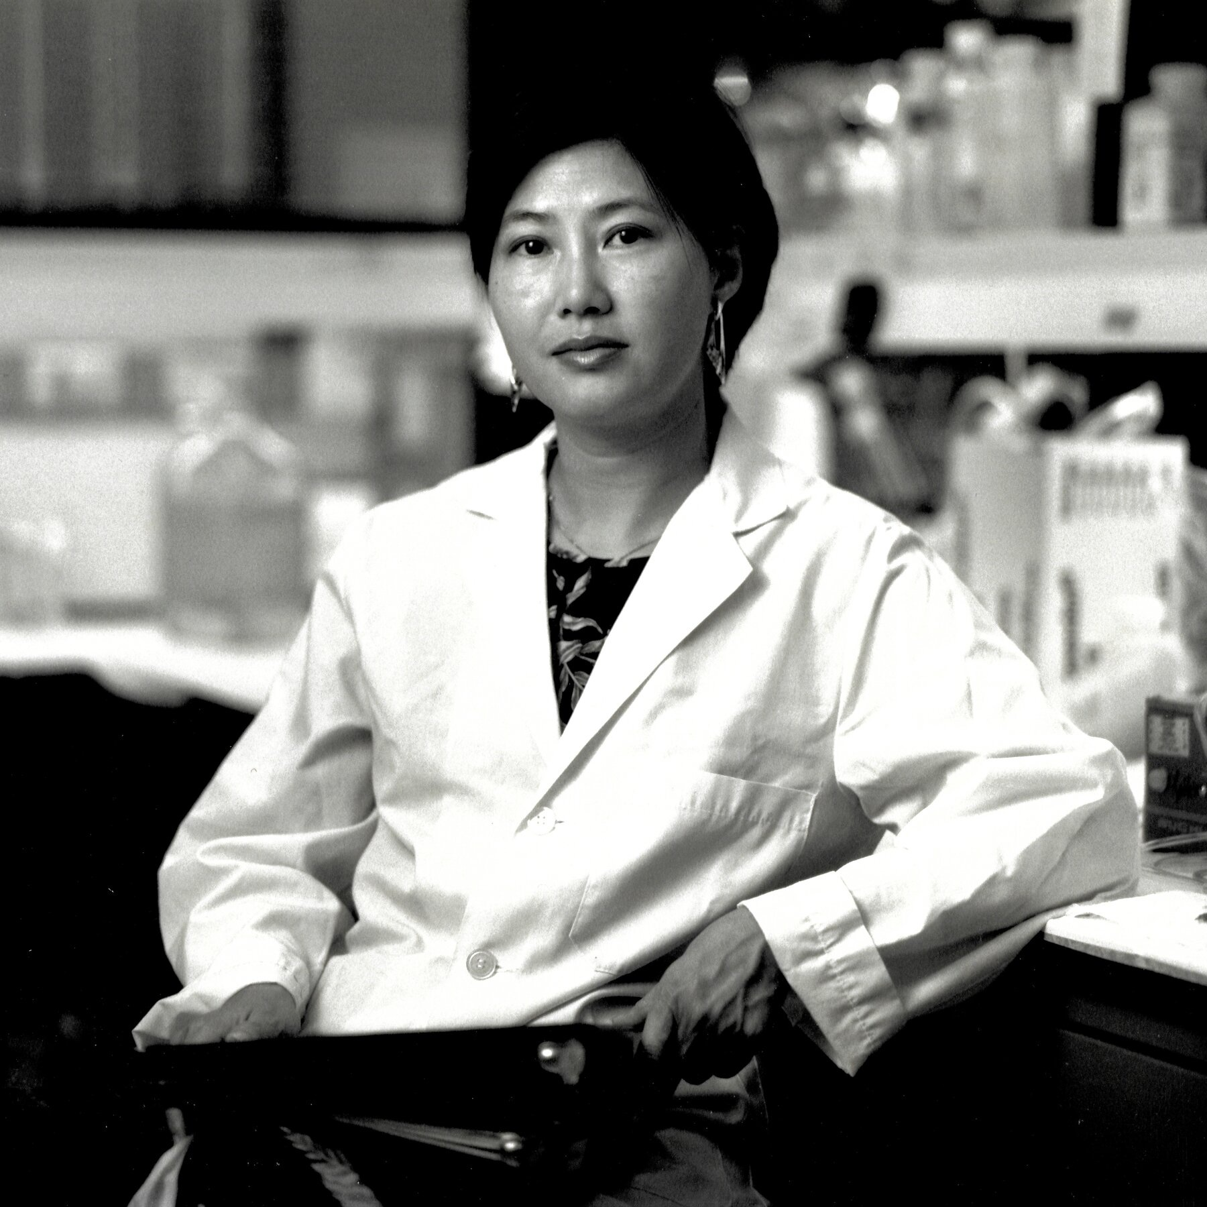

Flossie Wong-Staal là người giúp giải mã bí ẩn về virus HIV (Ảnh: Getty).

Flossie Wong-Staal, sinh 27/8/1946 tại Quảng Châu, Trung Quốc. Bà di cư cùng gia đình sang Mỹ khi mới 6 tuổi. Tại đây, bà tốt nghiệp Đại học California chuyên ngành vi khuẩn học, với tấm bằng xuất sắc chỉ sau 3 năm học. Bà tiếp tục nhận bằng Tiến sĩ chuyên ngành sinh học phân tử vào năm 1972.

Bà đã có những công trình nghiên cứu về virus, đặc biệt là virus HIV. Bà là người đầu tiên nhân bản thành công virus HIV, giúp xác định các chức năng gen của loại virus này, góp phần quan trọng trong việc phát triển các phương pháp điều trị HIV/AIDS.

Flossie Wong-Staal được xem là một trong những nhà virus học và sinh học phân tử xuất sắc nhất trong thế kỷ XX. Bà qua đời vào ngày 8/7/2020 tại La Jolla, bang California.

Katalin Karikó - Nhà hóa sinh và sinh học phân tử

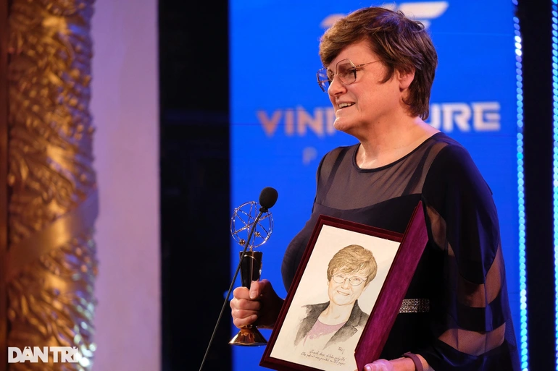

Nghiên cứu của Katalin Karikó và các cộng sự đã góp phần dập tắt đại dịch Covid-19 trên toàn cầu (Ảnh: Nguyễn Nguyễn).

Katalin Karikó, sinh ngày 17/1/1955 tại Hungary. Sau khi tốt nghiệp đại học tại Hungary, bà chuyển sang làm nghiên cứu sinh tại Mỹ và tiếp tục làm việc, định cư tại Mỹ từ năm 1985.

Bà là người chuyên nghiên cứu về mRNA (RNA thông tin), là một loại RNA đóng vai trò quan trọng trong quá trình tổng hợp protein trong tế bào và ứng dụng trong y học. Bà là người đồng phát minh ra công nghệ vaccine mRNA, góp phần quan trọng trong việc phát triển các loại vaccine mRNA chống lại đại dịch Covid-19 trên toàn cầu.

Công nghệ vaccine mRNA cũng có thể được áp dụng để điều trị nhiều bệnh truyền nhiễm và ung thư.

Những nghiên cứu của Katalin Karikó giúp bà nhận được nhiều giải thưởng khoa học danh giá, bao gồm Giải Lasker-DeBakey Clinical Medical Research Award (2021), Giải Breakthrough Prize in Fundamental Physics (2021) và VinFuture Grand Prize (2022).

Năm 2023, bà Karikó và cộng sự Drew Weissman được trao giải Nobel Y học cho những khám phá của họ về công nghệ mRNA và ứng dụng trong việc phát triển vaccine phòng Covid-19.